sTRANSFORMASI INDUSTRI MELALUI ROBOTIKA DAN OTOMASI

TOPIK : ROBOTIKA DAN OTOMASI

Dibuat Oleh :

Kelompok 4

|  |  |
| --- | --- |
| Imam ahmad fauzi  Matthew fajar sitorus | 101022300105  101022330332 |
| Mahdiya huda | 101022330330 |
| Dhika | 101022330122 |

**FAKULTAS TEKNIK ELEKTRO**

**TELKOM UNIVERSITY**

**BANDUNG**

**2023**

Kata Pengantar

Puji syukur kehadirat Allah SWT atas segala rahmat serta hidayahnya kepada kita semua. Shalawat serta salam kami curahkan kepada baginda alam yakni, Nabi Muhammad SAW, yang telah memberikan syafaat dan hidayahnya bagi seluruh umat manusia. sehingga dari kelompok kami dapat menyelesaikan makalah ini sebagai Tugas Besar mata kuliah Pengenalan Teknik Elektro.

Kami mengucapkan terima kasih kepada Bapak Heru Syah Putra, S.kom.,M.sc.Eng selaku dosen pengampu mata kuliah Pengenalan Bahasa Teknik Elektro dan berbagai pihak yang telah memberikan inspirasi. Kami berharap bahwa makalah ini dapat memberikan pemahaman yang lebih dalam memahami mengenai Tranformasi Industri Melalui Robotika Dan Otomasi

Akhir kata, karena masih kurangnya pengetahuan maupun pengalaman penulis, mohon maaf apabila terdapat kekurangan dalam penyusunan makalah ini. Kami sangat menghargai apabila terdapat kritik, saran, maupun masukan dari pembaca.

**DAFTAR ISI**

I. Pendahuluan 4

1.1. Latar Belakang 4

1.2. Permasalahan 4

1.3. Tujuan Penelitian 4

1.4. Manfaat Penelitian 4

II. Riset Literatur 4

2.1. Literatur Review 4

2.2. METODOLOGI 8

2.2.1. Bagan Cara Kerja 8

2.2.2. Desain dan Bagian Robot Artikulasi 9

2.2.3. Sensor Pada Robot Artikulasi 10

2.2.4. Sistem Kendali Robot Artikulasi 11

III.Pembahasan 11

IV.Kesimpulan 11

V. Referensi 12

# I. Pendahuluan

## 1.1. Latar Belakang

Robotik adalah ilmu pengetahuan dan teknologi mengenai robot yang merupakan salah satu bentuk otomatisasi. Kata "robot" pertama kali digunakan oleh seorang pemain drama Czechoslovakia bernama Karel Capek dalam drama yang berjudul "Rossum's Universal Robots" pada tahun 1921. Dalam drama ini, robot dipertunjukkan sebagai pekerja yang sempurna dan tidak mengenai lelah, sedangkan kata "Robotik" pertama kali muncul pada tahun 1940 dalam sebuah buku yang ditulis oleh Isaac Asimov (Fuller, 1991).

Dalam era globalisasi dan kemajuan teknologi yang pesat perubahan yang signifikat terjadi di berbagai sektor, salah satunya yaitu di sektor industri. Pengenalan robotika dan otomasi dalam proses industri dan manufaktur telah mengubah lanskap industri secara fundamental. Revolusi industri 4.0 atau era 4.0, yang melibatkan integrasi teknologi digital,fisik dan biologis. Telah menjadi pendorong utama perubahan ini.

Robotika merupakan cabang teknologi yang berfokus pada desain, pembuatan dan penggunaan robot, telah membuka pintu bagi otomatisasi yang lebih canggih dalam industri. Robot-robot ini dilengkapi dengan sensor,akuator dan kecerdasan buatan yang memungkinkan mereka untuk melakukan tugas-tugas yang dulunya hanya bisa dilakukan oleh manusia. Dalam industri manufaktur,robotika telah mengubah cara produksi di lakukkan dengan memberikan otomasisasi yang efisien dan canggih.

Oleh sebab itu, Robot merupakan suatu hal yang lumrah di era revolusi industri 4.0 ini. Dengan kemajuan ilmu pengetahuan dan teknologi, sekarang robot menjadi lebih canggih. Sejak abad ke-20, robot telah menggantikan pekerja karena kemajuan teknologi. Robot bekerja lebih presisi dan dengan biaya yang relatif murah dari manusia (Wisskirchen, et al., 2017). Robot sudah menjadi sistem yang autonomous yang berarti bertindak berdasarkan keinginannya sendiri tanpa dikendalikan oleh manusia atau disebut intelligent robot (Matarić, 2007). Otomatisasi sangat dibutuhkan untuk memfasilitasi proses dan mekanisme dari sebuah operasi dan kontrol. Data storage dan processing adalah bagian yang tidak akan pernah terpisahkan dari otomatisasi (Deshmukh, 2005). Teknologi robotika sudah memiliki tempat tersendiri di hati manusia. Bahkan, saat ini manusia sudah sangat bergantung dengan teknologi robotika dan sudah menjadi bagian hidup manusia, seperti telepon selular, televisi, kulkas, mesin cuci, dll

## 1.2. Permasalahan

* Tantangan yang dihadapi perusahaan industri di zaman modern
* Bagaimana peran robotic dan otomasi dalam tranformasi industri
* Apa keuntungan robotic dan otomasi dalam perusahaan industr

## 1.3. Tujuan Penelitian

Tujuan dari penelitian ini adalah untuk mengetahui peran robotika dan otomasi dalam bidang industri yang semakin maju

## 1.4. Manfaat Penelitian

Hasil penelitian ini diharapkan dapat memberikan solusi dari permasalahan-permasalahan yang dialami beberapa perusahaan indsutri. Dengan hadirnya robotika dan otomasi dapat membantu memproduksi produk lebih banyak dari yang dilakukan manusia dengan waktu yang lebih singkat,bahkan dapat mengurangi angka kecelakaan dalam bekerja.

# II. Riset Literatur

## 2.1. Literatur Review

Era 4.0, yang juga dikenal sebagai Revolusi Industri 4.0, adalah istilah yang digunakan untuk menggambarkan perubahan mendalam yang terjadi dalam dunia industri akibat penggabungan teknologi digital, fisik, dan biologis. Perubahan ini telah mengubah cara kita bekerja, berproduksi, dan berinteraksi dengan lingkungan sekitar.

Robotika dan automasi memiliki peran utama dalam transformasi industri Era 4.0. Mereka menawarkan solusi baru yang memungkinkan otomatisasi proses produksi dan peningkatan efisiensi. Dengan penggunaan robot dan sistem otomatis, perusahaan dapat meningkatkan produktivitas, mengurangi kesalahan manusia, dan mempersingkat waktu siklus produksi.

Robotika melibatkan desain, pembuatan, dan penggunaan robot untuk melakukan tugas-tugas yang dulunya hanya bisa dilakukan oleh manusia. Robot ini dilengkapi dengan sensor, aktuator, dan kecerdasan buatan yang memungkinkan mereka untuk beroperasi secara mandiri dan beradaptasi dengan lingkungan sekitar.

Selain itu, automasi juga memainkan peran penting dalam transformasi industri ini. Automasi melibatkan penggunaan sistem otomatis untuk mengontrol dan mengoperasikan peralatan atau proses tanpa campur tangan manusia secara langsung. Ini memungkinkan perusahaan untuk meningkatkan efisiensi dan meningkatkan kualitas produk. Robotika memiliki peran yang sangat penting dalam industri modern. Dalam industri manufaktur, robotika telah mengubah cara produksi dilakukan dengan memberikan solusi otomatisasi yang efisien dan canggih.

Berikut adalah beberapa contoh peran penting robotika dalam industri:

* Otomatisasi Tugas Repetitif

Robotika memungkinkan otomatisasi tugas-tugas yang repetitif dan memakan waktu. Robot dapat diprogram untuk melakukan tugas-tugas seperti perakitan, pengelasan, pemrosesan, dan pengangkutan barang dengan akurasi dan kecepatan tinggi. Ini mengurangi kelelahan dan kesalahan manusia, meningkatkan kualitas dan efisiensi produksi.

* Meningkatkan Produktivitas

Dengan menggunakan robotika, perusahaan dapat meningkatkan produktivitas mereka secara signifikan. Robot dapat bekerja tanpa henti, tanpa memerlukan istirahat atau pengawasan manusia. Mereka dapat bekerja dalam lingkungan yang berbahaya atau tidak ramah manusia, seperti suhu ekstrem atau ruang yang terbatas. Ini membantu meningkatkan output produksi dengan waktu siklus yang lebih singkat.

* Peningkatan Kualitas dan Presisi

Robotika memungkinkan produksi dengan tingkat kualitas dan presisi yang tinggi. Robot dilengkapi dengan sensor dan sistem penglihatan komputer yang dapat mendeteksi kesalahan atau cacat pada produk. Mereka dapat mengukur dan memastikan setiap langkah dalam proses produksi dilakukan dengan ketepatan yang tinggi, menghasilkan produk yang lebih konsisten dan berkualitas tinggi.

* Keamanan dan Keselamatan Kerja

Lingkungan kerja yang berbahaya bagi manusia dapat diatasi dengan menggunakan robotika. Robot dapat mengambil alih tugas-tugas berbahaya atau berisiko tinggi, seperti manipulasi bahan kimia berbahaya atau pengoperasian di lingkungan dengan radiasi tinggi. Dengan demikian, risiko kecelakaan kerja dapat dikurangi, dan keamanan pekerja ditingkatkan.

* Efisiensi Energi dan Sumber Daya

Penggunaan robotika dalam proses produksi dapat membantu mengoptimalkan penggunaan energi dan sumber daya. Robot dapat dioptimalkan untuk mengurangi limbah atau pemakaian bahan baku yang berlebihan. Mereka dapat mengukur dan mengendalikan dengan presisi konsumsi energi, menghasilkan efisiensi yang lebih baik dalam produksi.

* Fleksibilitas dan Skalabilitas

Robotika juga memberikan fleksibilitas dan skalabilitas dalam produksi. Robot dapat dengan mudah diprogram ulang untuk menyesuaikan diri dengan perubahan permintaan atau jenis produk yang berbeda. Mereka dapat beradaptasi dengan cepat dan dapat digunakan dalam berbagai aplikasi industri, meningkatkan fleksibilitas operasional dan kemampuan beradaptasi dengan cepat terhadap perubahan pasar.Dalam keseluruhan, robotika memiliki peran penting dalam meningkatkan efisiensi, produktivitas, kualitas, dan keselamatan dalam industri. Dengan kemampuan mereka yang terus berkembang dan potensi untuk berintegrasi dengan teknologi lain seperti kecerdasan buatan dan Internet of Things, robotika akan terus menjadi salah satu pilar utama dalam transformasi industri menuju Era 4.0

Semua hal pasti memiliki kelebihan dan kekurangan, tak terkecuali sebuah kecerdasan buatan.

Berikut adalah kekurangan dari kecerdasan buatan :

* Pengangguran

AI dengan cepat menggantikan pekerjaan di mana orang harus melakukan tugas berulang atau kurang kreativitas.Misalnya, industri mengganti manusia dengan robot untuk perakitan produk, pembersihan, dan jaminan kualitas, yang dapat menyebabkan masalah pengangguran besar dalam waktu dekat.

* Tidak Memiliki Emosi

Robot tidak memiliki emosi. Setidaknya tidak pada tingkat manusia. Ini berarti Anda tidak dapat membentuk hubungan dengan manusia atau mesin lain untuk memecahkan masalah tertentu, yang merupakan bagian penting dari manajemen persyaratan.

* Pemikiran Terbatas

Mesin hanya dapat melakukan apa yang dirancang untuk mereka lakukan. Apa pun di luar kapasitas itu akan menyebabkan kerusakan, korupsi sistem, atau konsekuensi yang tidak terkait

* Biaya Tinggi

Aplikasi kecerdasan buatan menggunakan konsep seperti jaringan saraf tiruan yang membutuhkan perangkat keras yang kuat dengan kekuatan komputasi penuh untuk memproses informasi yang kompleks. Ini juga lebih mahal karena pemeliharaan dan perbaikan perangkat keras yang diperlukan.

* Tidak Kreatif

Sistem kecerdasan buatan kadang-kadang disebut non-kreatif karena dibuat hanya menurut pengetahuan ahli tertentu sesuai permintaan dan tidak bekerja di luar ruang lingkup yang ditentukan.

* Membuat Manusia Menjadi Malas

Semakin modern teknologi, semakin terpenuhi semua kebutuhan manusia, tetapi pada saat yang sama manusia menjadi malas.

Berdasarkan konfigurasi mekanis, robot industri dapat diklasifikasikan ke dalam enam jenis utama yaitu: robot artikulasi, robot kartesius, robot SCARA, robot delta, robot kutub, dan robot silinder. Selain konfigurasi mekanik, robot industri juga dapat dikategorikan berdasarkan kontrol gerak, kontrol catu daya dan karakteristik fisik.

Pada kesempatan kali ini kami akan membahas mengenai robot artikulasi,Robot ini memiliki keuntungan yaitu :

* Kecepatan tinggi
* jangkauan kerja yang luas dengan penempatan ruang yang sedikit.

Robot Artikulasi adalah jenis robot industri yang menyerupai lengan manusia dalam konfigurasi mekanisnya. Lengan terhubung ke pangkalan dengan sambungan memutar. Jumlah sambungan putar yang menghubungkan tautan di lengan dapat berkisar dari dua sambungan hingga sepuluh sambungan dan masing-masing sambungan memberikan tingkat kebebasan tambahan.

Sejarah robot artikulasi dimulai pada tahun 1950an, ketika robot pertama kali diperkenalkan untuk digunakan dalam proses manufaktur. Sejak itu, mereka telah berkembang secara signifikan dan menjadi bagian integral dari banyak industri, termasuk otomotif, dirgantara, perawatan kesehatan, dan penelitian.

Pentingnya robot artikulasi terletak pada kemampuannya untuk meningkatkan efisiensi, akurasi, dan keselamatan dalam berbagai operasi. Robot-robot ini dirancang untuk melakukan tugas-tugas berulang dan berbahaya yang seringkali terlalu sulit atau berbahaya untuk dilakukan manusia. Hasilnya, mereka telah membantu meningkatkan produktivitas dan mengurangi risiko kecelakaan kerja.

Metode yang digunakan untuk merancang dan mengendalikan Robot Artikulasi bervariasi tergantung pada tujuan dan aplikasi robot. Salah satu metode yang umum digunakan adalah menggunakan sensor-sensor seperti gyroscope dan flex sensor untuk mendeteksi gerakan dan orientasi lengan robot2. Sensor-sensor ini mengirimkan sinyal ke pengontrol robot yang kemudian menggerakkan motor-motor yang terpasang pada sambungan-sambungan robot.

Perancangan sistem Robot Artikulasi melibatkan beberapa langkah, antara lain:

1. Menentukan spesifikasi dan persyaratan robot, seperti ukuran, bentuk, jumlah sambungan, kecepatan, akurasi, beban, dan rentang gerak.
2. Memilih komponen-komponen robot, seperti sensor, motor, pengontrol, baterai, kabel, dan bingkai.
3. Merancang dan membuat model robot, baik secara fisik maupun virtual, menggunakan alat-alat seperti CAD, 3D printer, atau prototyping board.
4. Melakukan pengujian dan kalibrasi robot, seperti mengukur sudut-sudut sambungan, mengatur parameter pengontrol, dan memeriksa kinerja robot.

Pengumpulan data Robot Artikulasi dapat dilakukan dengan berbagai cara, tergantung pada jenis dan tujuan data yang diinginkan. Beberapa contoh metode pengumpulan data adalah:

1. Menggunakan kamera atau sensor lain untuk merekam gerakan dan posisi robot saat melakukan tugas-tugas tertentu, seperti mengambil, mengangkat, atau memindahkan benda.
2. Menggunakan alat-alat seperti multimeter, osiloskop, atau analisis spektrum untuk mengukur sinyal-sinyal listrik yang masuk dan keluar dari robot, seperti tegangan, arus, frekuensi, atau fase.
3. Menggunakan perangkat lunak seperti MATLAB, Simulink, atau LabVIEW untuk mengolah dan menyimpan data yang diperoleh dari robot, seperti menghitung kecepatan, percepatan, gaya, atau torsitorsi.

## 2.2. METODOLOGI

### 2.2.1. Bagan Cara Kerja

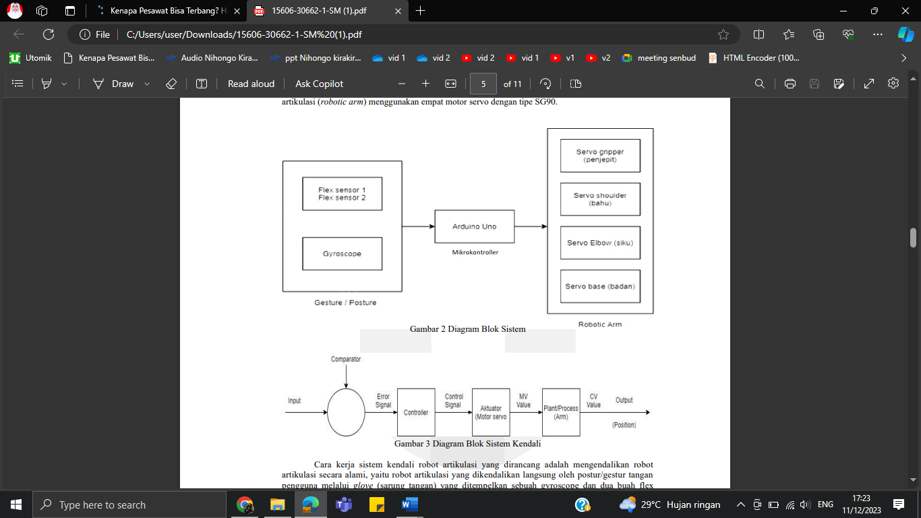

Cara kerja sistem kendali robot artikulasi yang dirancang adalah mengendalikan robot artikulasi secara alami, yaitu robot artikulasi yang dikendalikan langsung oleh postur/gestur tangan pengguna melalui glove (sarung tangan) yang ditempelkan sebuah gyroscope dan dua buah flex sensor. Input yang didapatkan dari ketika sensor tersebut diproses melalui mikrokontroler (Arduino Uno) yang kemudian membangkitkan sinyal output berupa kendali putaran untuk empat buah motor servo. Empat motor servo tersebut menggerakan empat buah sumbu/sendi yang terdapat pada robot artikulasi (robotic arm)

### 2.2.2. Desain dan Bagian Robot Artikulasi

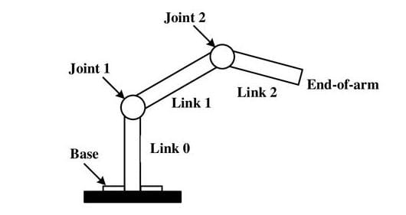

Dari gambar tersebut menunjukkan pada link 1 (badan) melakukan pergerakan rotasi ke kiri dan ke kanan disebut juga dengan gerakan yaw (sumbu z), link 2 (bahu) melakukan pergerakan lengan untuk maju dan mundur disebut juga dengan gerakan roll (sumbu y), link 3 (siku) melakukan pergerakan naik dan turun, dan link 4 (penjepit) melakukan pergerakan untuk mengambil objek/benda dengan menjepit.Secara jelasnya berikut bagian robot artijulasi dan fungsinya :

1. Base adalah bagian paling bawah merupakan dudukan robot lengan artikulasi yang juga berfungsi sebagai pusat perputaran robot, karena itu disebut sebagai dudukan atau Base. Base harus kokoh dan cukup berat untuk menahan semua beban di atasnya yang berupa lengan-lengan, motor servo, gripper dan benda yang akan diangkat agar tidak terjungkal atau roboh.

2. Link#1 merupakan bagian lengan yang paling awal dan menopang beban berikutnya dari Link#2, motor servo dan gripper, karena itu didisain lebih kokoh denganbentuk yang lebih besar. Terbuat dari sepasang (kanankiri) plat akrilik dengan ketebalan 3 mm, Panjang Link#1 adalah 18.0 cm (poros ke poros) dan memiliki berat total 96.6 gram.

3. Link#2 merupakan lengan lanjutan dari Link#1 dan sebagai lengan akhir dan juga sebagai dudukan gripper. Memiliki panjang 20.0 cm (poros ke poros) dan memiliki berat 74.5 gram, terbuat dari bahan akrilik dengan ketebalan 3 mm.

4. Join#1 adalah motor servo yang menggerakkan dudukan Base agar dapat berputar secara horizontal sepanjang sudut putaran motor servo, yaitu 180°.

5. Join#2 adalah persendian yang menyambungkan Base dan Link#1 oleh motor servo, seperti halnya sendi engsel maka arah gerak adalah atas-bawah dengan sudut maksimum mengikuti sudut putaran motor servo.Beban pada J2 adalah beban yang ditanggung oleh motor servo, yaitu berat total dari benda-benda yang ada di depannya, yaitu Link#1, Joint#3, Link#2,Joint#4 dan Gripper serta Beban B pada gripper.

6. Gripper adalah bagian ujung dari robot lengan artikulasi yang berfungsi untuk menjepit beban yang akan dipindahkan. Gripper dilengkapi dengan motor servo yang menggerakkan penjepit ke posisi terbuka tertutup

Robot artikulasi terdiri dari beberapa segmen yang saling berhubungan yang disebut tautan, yang dihubungkan melalui sambungan. Sambungan ini dirancang agar robot dapat bergerak dengan tingkat fleksibilitas, presisi, dan ketangkasan yang tinggi. Tautan robot artikulasi dapat berkisar dari dua hingga enam atau lebih, dengan masing-masing tautan memberikan derajat kebebasan (DOF) yang memungkinkan robot bergerak ke berbagai arah.

Sambungan yang digunakan pada robot artikulasi dapat diklasifikasikan menjadi dua jenis: putar dan prismatik. Sambungan putar adalah sambungan putar yang memungkinkan robot berputar sepanjang sumbu. Sedangkan sambungan prismatik merupakan sambungan linier yang memungkinkan robot bergerak dalam garis lurus.

Robot artikulasi dirancang untuk memiliki derajat kebebasan berganda (DOF), yaitu jumlah parameter independen yang menentukan posisi dan orientasi robot. Hal ini memungkinkan robot untuk bergerak dalam berbagai arah dan posisi, menjadikannya sangat serbaguna. DOF robot artikulasi dapat berkisar antara dua hingga enam atau lebih, dengan masing-masing DOF mewakili derajat pergerakan atau rotasi.

Konfigurasi DOF yang paling umum untuk robot artikulasi adalah 4-DOF dan 6-DOF. Robot 4-DOF biasanya memiliki tiga sambungan putar dan satu sambungan prismatik, sedangkan robot 6-DOF memiliki tiga sambungan putar dan tiga sambungan prismatik. Derajat kebebasan tambahan pada robot 6-DOF memungkinkan fleksibilitas dan presisi yang lebih besar dalam gerakannya.

Selain tautan dan sambungan, robot artikulasi juga memiliki efektor akhir, yaitu perangkat yang dipasang pada lengan robot artikulasi yang memungkinkannya melakukan tugas tertentu. Efektor akhir dapat mencakup gripper, mangkuk pengisap, dan alat khusus lainnya yang dirancang untuk memanipulasi objek dengan presisi dan akurat.

### 2.2.3. Sensor Pada Robot Artikulasi

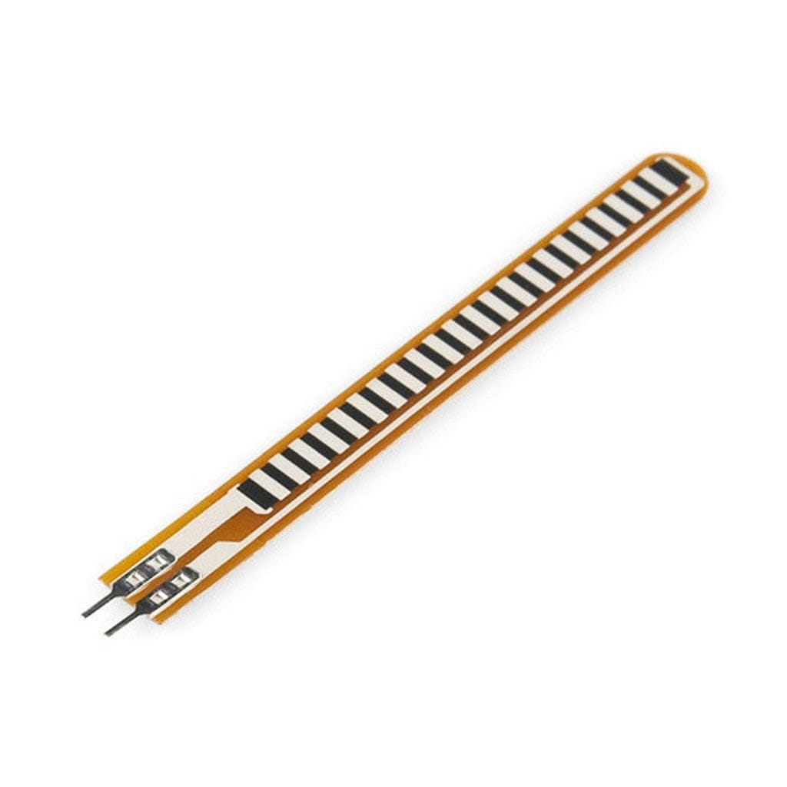

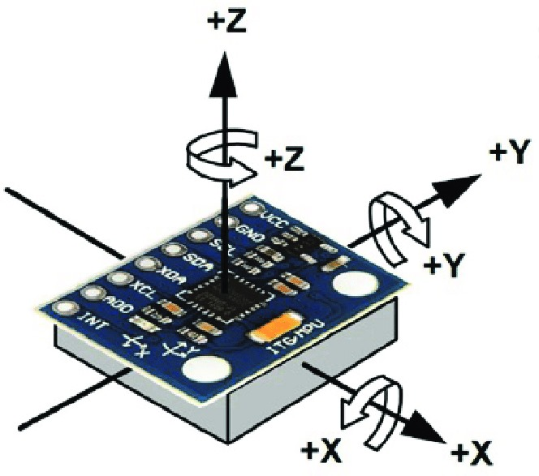

Sensor adalah sesuatu yang digunakan untuk mendeteksi adanya perubahan lingkungan fisik atau kimia. Variabel keluaran dari sensor yang diubah menjadi besaran listrik disebut Transduser.Pada pembuatan robot lengan Sensor warna berfungsi untuk mengatahui jenis warna suatu benda dengan cara memecah warna yang dipantulkan ke dalam sel-sel pembaca warna. Sensor warna yang digunakan di sini adalah dari tipe TCS3200, Sensor warna diletakkan di platform objek ditaruh, sehingga saat gripper menjepit sensor warna akan membaca warna pada objek.

* Sensor Gyroscope

Sensor gyroscope adalah alat sensor yang dipakai untuk melacak rotasi atau perputaran suatu perangkat berdasarkan gerakan, gyroscope juga disebut sebagai perangkat yang dipakai untuk mempertahankan orientasi dari sebuah sudut agar tetap stabil. Sensor gyroscope menggunakan prinsip dasar MEMS (micro electro mechanical system). Ketika gyroscope bergerak maka akan menghasilkan tegangan output, sedangkan saat gyroscope diam maka tegangan akan konstan.Sensor Gyroscope dapat mengendalikan rotasi robot artikulasi.

* Sensor Flex

Sensor flex adalah sensor yang berfungsi untuk mendeteksi suatu kelengkungan. Prinsip kerjanya sama seperti potensio yaitu bertindak sebagai resistor variabel. Ketika sensor flex semakin melengkung, maka nilai resistansinya akan bertambah. Rangkaian pembagi tegangan digunakan untuk membaca nilai tegangan dari sensor flex.Flex sensor dapat mengendalikan sumbu ayun serta gripper (penjepit) pada robot artikulasi.Secara rinci sensor flex merupakan sensor yang medeteksi suatu kelengkungan. Sensor ini mengeluarkan perubahan resistansi akibat adanya perubahan lekukan pada permukaan sensor. Range resistansi yang dimiliki oleh sensor flex saat terjadi lekukan berkisar antara 45K ohm sampai 125K ohm, tergantung seberapa besar lekukan yang terjadi.

2.2.4. Sistem Kendali Robot Artikulasi

Sistem kendali robot artikulasi sangat penting dalam menentukan pergerakan, tindakan, dan kinerja robot secara keseluruhan. Sistem kendali robot bertanggung jawab untuk memantau posisi, kecepatan, dan orientasi robot serta melakukan penyesuaian sesuai kebutuhan untuk memastikan robot bergerak secara akurat dan tepat.

Ada dua jenis sistem kontrol utama yang digunakan dalam robot artikulasi: sistem kontrol loop terbuka dan sistem kontrol loop tertutup. Sistem kontrol loop terbuka digunakan dalam tugas sederhana dan berulang di mana pergerakan robot dapat diprogram sebelumnya dan tidak memerlukan umpan balik secara real-time. Sebaliknya, sistem kontrol loop tertutup menggunakan sensor untuk memantau pergerakan robot dan melakukan penyesuaian secara real-time untuk memastikan pergerakan yang tepat dan akurat.

### 2.2.5. Bahan Pembuatan Robot Artikulasi

Ada beberapa bahan yang menjadi alternatif dalam pembuatan robot lengan artikulasi ini, seperti: aluminium,akrilik, mika plastik, kayu balsa dan plat besi. Selain kriteria di atas maka hal-hal berikut ini juga menjadi bahan pertimbangan dalam pemilihan bahan untuk lengan robot,yaitu: kekuataan bahan, ketersediaan di pasar, proses pengerjaan dan harga.Setelah diadakan perbandingan maka untuk membuat purwarupa robot lengan artikulasi ini sangat ideal jika menggunakan bahan baku dari akrilik, yang selain sangat ringan, cukup kuat, ketersediaan di pasar banyak,pengerjaannya cukup mudah dan harganya murah.

# III.Pembahasan

Tantangan yang dihadapi industri di zaman modern ini adalah produktivitas barang yang konstan dan sulit untuk menambah jumlah barang yang akan dihasilkan, efisiensi waktu dalam menghasilkan produk, keselamatan pekerja dalam pekerjaan,kekurangan tenaga kerja yang berkualitas, efisiensi sumber daya dan energi. Peran robotik dalam bidang industri di zaman modern sangat cukup membantu seperti produktivitas produk yang lebih banyak daripada dikerjakan oleh manusia, kecepatan dalam memproduksi barang dengan kesalahan yang minimal, dan mengurangi angka kecelakaan di dalam pekerjaan misalnya seperti manipulasi bahan kimia berbahaya atau pengoperasian di lingkungan dengan radiasi tinggi. Keuntungan dari robotika adalah Robot tersebut dapat bekerja dengan intensitas yang tinggi dan berat tanpa mengenal lelah. Robot tersebut akan dilengkapi dengan cadangan energi yang besar dan untuk pengisian daya nya tidak memakan waktu yang banyak.Robot ini juga mempunyai fleksibilitas dan skalabilitas yang dalam produktivitas,robot ini juga dapat dengan mudah di program untuk menyesuaikan diri dalam permintaan atau jenis produk yang berbeda-beda.

Robot artikulasi memiliki sambungan putar dan dapat memiliki hingga 10 sumbu atau lebih. Hal ini memberi mereka lebih banyak kebebasan bergerak sehingga memberikan fleksibilitas yang lebih besar. Ketepatan dan gaya gerakannya sangat mirip dengan lengan manusia. Robot artikulasi telah menjadi hal yang sangat diperlukan dalam industri manufaktur.. Robot artikulasi memiliki kemampuan yang sangat luas dibandingkan dengan robot lainnya. Hal ini menjadikannya pilihan bagus untuk sebagian besar aplikasi.Robot artikulasi dengan enam derajat kebebasan merupakan jenis robot industri yang paling umum digunakan karena desainnya memberikan fleksibilitas maksimum. Sambungan robot di sebut sebagai sumbu, dan setiap sumbu memiliki tingkat kebebasan ekstra, mengacu pada gerakan individu robot. Sumbu biasanya dihubungkan dalam rantai untuk memungkinkan masing-masing mendukung struktur robot lebih jauh ke bawah. Konstruksi robot dimulai dengan fondasi berorientasi vertikal yang menampung sambungan pertama, oleh karena itu dinamai Robot Artikulasi Vertikal. Sendi putar pertama ini menghubungkan badan robot utama ke lantai. Sendi putar lainnya menempelkan bahu ke badan robot dan berjalan vertikal padanya dan satu sambungan putar paralel terletak di ujung bahu robot, yang menghubungkan bahu ke lengan robot.

Cara kerja sistem kendali robot artikulasi yang dirancang adalah mengendalikan robot artikulasi secara alami, yaitu robot artikulasi yang dikendalikan langsung oleh postur/gestur tangan pengguna melalui glove (sarung tangan) yang ditempelkan sebuah gyroscope dan dua buah flex sensor. Input yang didapatkan dari ketika sensor tersebut diproses melalui mikrokontroler (Arduino Uno) yang kemudian membangkitkan sinyal output berupa kendali putaran untuk empat buah motor servo. Empat motor servo tersebut menggerakan empat buah sumbu/sendi yang terdapat pada robot artikulasi (robotic arm)

Robot artikulasi memiliki sejumlah keunggulan, antara lain kecepatan tinggi, jangkauan kerja yang luas dengan penempatan ruang yang sedikit. Namun, robot artikulasi juga memiliki beberapa kelemahan robot yaitu mempunyai kecepatan gerak yang terbatas dan hanya dapat mempertahankan kecepatan ini dalam jangka waktu lama sebelum menjadi lelah. Peralatan otomatis sering kali melebihi kecepatan yang dapat dicapai manusia. Mereka dapat mempertahankan kecepatan ini selama robot masih beroperasi. Robot artikulasi bukanlah robot tercepat yang ada di pasaran, namun dalam banyak aplikasi, robot ini masih dapat mengungguli operator manusia.

**IV.Kesimpulan**

Transformasi industri pada robotika dan otomasi menciptakan perubahan yang signifikan dalam berbagai sektor ekonomi. Robotika dan otomasi telah meningkatkan efisiensi produksi, mengurangi ketergantungan pada tenaga kerja manusia, dan memungkinkan inovasi teknologi yang signifikan. Meskipun memberikan manfaat produktivitas, transformasi ini juga menimbulkan tantangan terkait dengan perubahan pekerjaan dan keterampilan yang dibutuhkan, serta dampak sosial dan ekonomi yang perlu dikelola dengan bijaksana. perkembangan ini membentuk lanskap industri yang lebih canggih dan menghadirkan peluang baru, sambil mendorong refleksi mendalam tentang dampaknya terhadap masyarakat. Penelitian ini juga diharapkan bagi mahasiswa teknik dapat mengenal lebih dalam tentang robotika dan Otomasi, mengenal penemuan-penemuan baru dalam revolusi teknologi serta menciptakan pemikiran yang kreatif untuk masa depan yang lebih baik.

Robot artikulasi adalah robot industri serbaguna yang telah digunakan di berbagai industri untuk melakukan berbagai tugas. Robot-robot ini dirancang dengan serangkaian segmen yang saling berhubungan, yang dikenal sebagai tautan, yang dipasang melalui sambungan yang dapat digerakkan. Desain ini memungkinkan mereka bergerak tingkat fleksibilitas dan ketangkasan yang tinggi, menjadikannya ideal untuk melakukan tugas-tugas kompleks yang memerlukan presisi tinggi.

Robot artikulasi terdiri dari beberapa segmen yang saling berhubungan yang disebut tautan, yang dihubungkan melalui sambungan. Sambungan ini dirancang agar robot dapat bergerak dengan tingkat fleksibilitas, presisi, dan ketangkasan yang tinggi. Tautan robot artikulasi dapat berkisar dari dua hingga enam atau lebih, dengan masing-masing tautan memberikan derajat kebebasan (DOF) yang memungkinkan robot bergerak ke berbagai arah.

# V. Referensi

[1] Mary C. Lacity, Leslie P Willcooks, (2016), a new approach to automating services.

[2] Leslie P Willcooks, Mary C. Lacity, Andrew Craig, (2015), Robotic Process Automation at Xchanging.

[3] Xavier Lhuer, (2016), https://www.mckinsey.com/business-functions/digital- mckinsey/our-insights/the-next-acronym-you-need-to- know-about-rpa.

[4] Michael Belfiore (2014), When robot take our jobs, human will be the new 1%. Here how to fight back. The Guardian.

[5] Jhon Willey, (2018), Robotic Process Automation for Dummies.

[6] Anastasia Arvirianty, CNBC Indonesia, 2019, Revolusi Industri 4.0 Andalkan Robot, Begini Nasib Pekerja RI https://www.cnbcindonesia.com/news/20190120085247- 4-51476/revolusi-industri-40-andalkan-robot-begini- nasib-pekerja-ri.

[7] Chris Lamberton, Damiano Brigo, Dave Hoy, (2016), Impact of Robotics, RPA and AI on insurance industry, challenges and opportunities.

[8] McKinsey, (2017), The value of robotic process automation.

"Artificial Intelligence and the Future of Work: Human-AI Collaboration" oleh L. Burke et al. (2020).

[9] Artificial Intelligence and the Future of Work: Human-AI Collaboration" oleh L. Burke et al. (2020). "The Future of Work: How GIG Economy and AI are Changing the Employment Landscape" oleh R. Sharma dan V. Sarkar (2020).

[10] Industry 4.0 and the Circular Economy: A Synergetic Combination for Sustainable Development" oleh S. Rinaldin et al. Industry 4.0 and its challenges to the human resource management" oleh S. Hoque dan S. Rahman (2020)

[11] A Review of Research on Human-Computer Interaction in the Context of Industry 4.0" oleh D. Li, W. Jin, dan J. Zhu (2020)

[12] Industry 4.0 – Opportunities and challenges of the industrial internet" oleh B. Vogel-Heuser, O. Kastner, dan H. Tischmeyer (2018).

[13] The impact of Industry 4.0 on supply chain management: a conceptual framework and empirical study" oleh J. Zhao, Y. Liu, dan X. Guo(2018)

[14] Industry 4.0: Opportunities and challenges for small and medium-sized enterprises" oleh A. Gutiérrez, J. Arraiza, dan L. Santos (2018).

[15] Industry 4.0 and its impact on job market: Qualitative evidence from India" oleh M. Singh, A. Kumar, dan R. Singh (2018).

[16] The Impact of Industry 4.0 on Employment in the Manufacturing Industry: A Literature Review" oleh S. Parveen dan M. A. Khan (2021)

[17] Robotics and Industry 4.0: A Review of the Concepts, Development, and Applications" oleh M. L. Matias dan D. D. Dizon (2021)

[19] Challenges and Opportunities of Industry 4.0: A Systematic Literature Review" oleh M. A. Islam dan A. Ali (2021)

[20] Industry 4.0 and Digital Transformation: A Review of Emerging Research" oleh S. Shariq dan S. S. Akhtar (2021)

[21] Peran robot industri :<https://openlibrarypublications.telkomuniversity.ac.id/index.php/engineering/article/view/15606/15319\> .Diakses pada 11 Desember 2023

[22] Jenis robot industri : [6 Tipe Utama Robot dalam Industri Manufaktur – Himpunan Mahasiswa Teknik Industri (binus.ac.id)](https://student-activity.binus.ac.id/himtri/2019/10/26/6-tipe-utama-robot-dalam-industri-manufaktur/) .Diakses pada 11 Desember 2023

[23] Penjelasan sensor gyroscope : [https://artikelteknologibyars.blogspot.com/2017/07/sensor-gyroscope-pengertian-dan-prinsip.html .Diakses](https://artikelteknologibyars.blogspot.com/2017/07/sensor-gyroscope-pengertian-dan-prinsip.html%20.Diakses) pada 18 Desember 2023

[24] “PERANCANGAN KENDALI ROBOT ARTIKULASI MENGGUNAKAN GYROSCOPE DAN FLEX SENSOR” oleh Muhammad Fikri Haikal ,Willy Anugrah Cahyadi , Erwin Susanto (2021)

[25]Pengertian Robot Artikulasi oleh JasmineHidriyani: <https://sariteknologi.com/robot-artikulasi/>

[26]What is an Articulated Robot? :

<https://robotsdoneright.com/Articles/what-is-an-articulated-robot.html>

[27]Articulated Robots: A Guide to the Most Familiar Industrial Robot oleh Catherine Bernier :

<https://howtorobot.com/expert-insight/articulated-robots>